CHIẾC GƯƠNG (Tên file MIRROR.PAS)
Trên một nền nhà hình chữ nhật gòm N dòng, M cột có đặt các chiếc gương hai mặt tại mỗi ô. Các chiếc gương gồm hai loại, ký hiệu “/” hoặc “\” nối hai góc của mỗi ô. Bờm đứng ở bên ngoài nền nhà thực hiện chiếu tia laser theo chiều ngang của dòng hoặc theo chiều dọc của cột vào chiếc gương bên trong nền nhà. Khi tia laser gặp một chiếc gương sẽ phản xạ theo hướng vuông góc,
- nếu tia laser theo chiều ngang, thì sẽ phản xạ theo chiều dọc
- nếu tia laser theo chiều dọc, thì sẽ phản xạ theo chiều ngang
Yêu cầu: Hãy cho biết khi chiếu một tia laser từ bên ngoài vào trong nền nhà thì tia laser sẽ phản xạ lên tối đa bao nhiêu chiếc gương.
Dữ liệu: Cho trong file văn bản MIRROR.INP gồm
- dòng đầu tiên chứa số nguyên N, M (1≤ N,M ≤1000).
- N dòng tiếp theo biểu diễn nền nhà hình chữ nhật với mỗi ô chứa một trong hai ký hiệu “/” hoặc “\”
Kết quả: Ghi ra file văn bản MIRROR.OUT gồm một số nguyên là số gương phản xạ tối đa hoặc ghi ra -1 nếu xảy ra trường hợp phản xạ vô hạn.
Ví dụ:
MIRROR.INP | MIRROR.OUT | GIẢI THÍCH
3 3  /\\  \\\  /\/ | 3 | 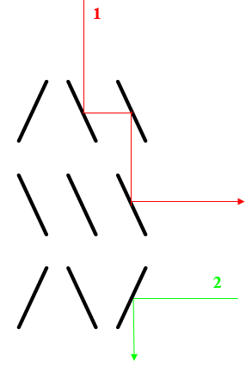  Tia laser 1 phản xạ trên 3 chiếc gương.  Tia laser 2 phản xạ trên 1 chiếc gương.

